Küberit Wandkantenprofile Hohlkehlprofile CC080

Küberit Profile Systems

Eigenschaften

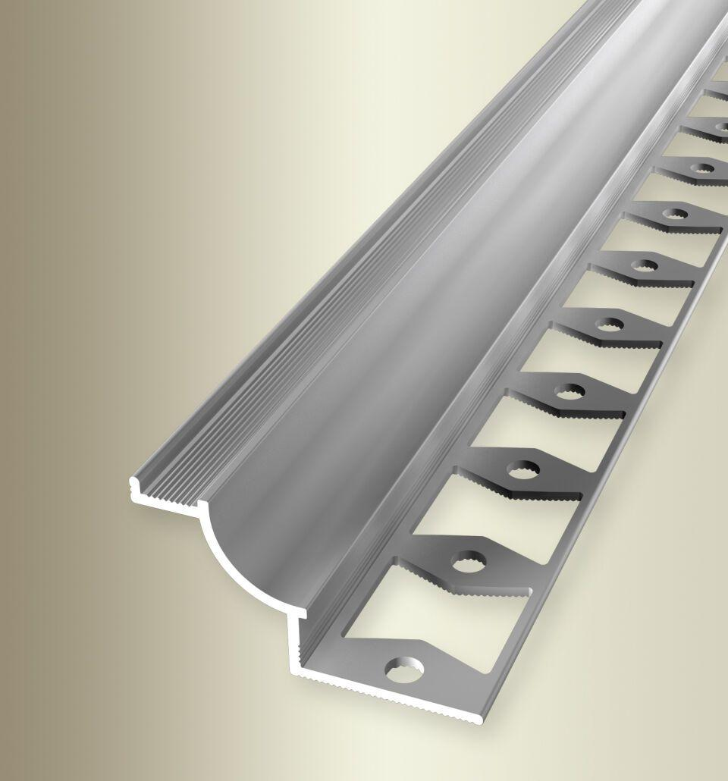

Farbton

silber

Oberfläche

eloxiert, poliert

Werkstoff

Aluminium

Breite (mm)

40,00

Höhe (mm)

8,00

Länge (mm)

2.500,00

Stärke (mm)

1,25

Befestigung

kleben

Fugenbreite (mm)

8,00

Farbtonbezeichnung Hersteller

F4 silber, F11 silber glanz